Эксперименты
14.1. Триггеры
Цель
1. Изучение структуры и алгоритмов работы асинхронных и синхронных триггеров.
2. Исследование функций переходов и возбуждения основных типов триггеров.
3. Изучение взаимозаменяемости триггеров различных типов.
Приборы и элементы
Генератор слов
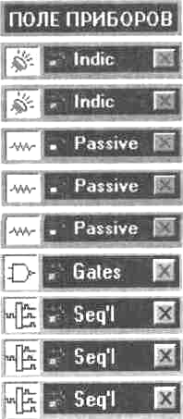
Вольтметр
Логические пробники
Источник напряжения + 5 В
Источник сигнала "логическая единица"
Двухпозиционные переключатели
Двухвходовые элементы И, И-НЕ, ИЛИ, ИЛИ-НЕ
RS и RS -триггеры
JK-триггер
D-триггер
Краткие сведения из теории
Триггер - простейшая цифровая схема последовательностного типа. У рассмотренных в предыдущих разделах комбинационных схем состояние выхода Y в любой момент времени определяется только текущим состоянием входа X:
Y = F(X).
В отличие от них, состояние выхода последовательностной схемы (цифрового автомата) зависит еще и от внутреннего состояния схемы Q:
Y=F(X,Q).
Другими словами, цифровой автомат является не только преобразователем, но и хранителем предшествующей и источником текущей информации (состояния). Это свойство обеспечивается наличием в схемах обратных связей.
Основой последовательностных схем являются триггеры. Триггер имеет два устойчивых состояния: Q=l и Q=0, поэтому его иногда называют бистабильной схемой. В каком из этих состояний окажется триггер, зависит от сигналов на входах триггера и от его предыдущего состояния, т. е. он имеет память. Можно сказать, что триггер является элементарной ячейкой памяти.
Тип триггера определяется алгоритмом его работы. В зависимости от алгоритма работы, триггер может иметь установочные, информационные и управляющие входы. Установочные входы устанавливают состояние триггера независимо от состояния других входов. Входы управления разрешают запись данных, подающихся на информационные входы. Наиболее распространенными являются триггеры RS, JK, D и Т-типов.
1. Триггер типа RS
RS-триггер - простейший автомат с памятью, который может находиться в двух состояниях. Триггер имеет два установочных входа: установки S (set - установка) и сброса R (reset - сброс), на которые подаются входные сигналы от внешних источников. При подаче на вход установки активного логического уровня триггер устанавливается в 1 (Q = 1, $\overline{Q}=0$), при подаче активного уровня на вход сброса триггер устанавливается в 0 (q=0, $\overline{Q}=1$). Если подать на оба входа установки (возбуждения) пассивный уровень, то триггер будет сохранять предыдущее состояние выходов: Q=0 ($\overline{Q}=1$) либо Q=l ($\overline{Q}=0$). Каждое состояние устойчиво и поддерживается за счет действия обратных связей.
Для триггеров этого типа является недопустимой одновременная подача активного уровня на оба входа установки, т.к. триггер по определению не может одновременно быть установлен в ноль и единицу. На практике подача активного уровня на установочные входы приводит к тому, что это состояние не может быть сохранено и невозможно определить, в каком состоянии будет находиться триггер при последующей подаче на установочные входы сигналов пассивного уровня.
На рис. 14.1 и 14.2 показаны два вида RS-триггеров, выполненных на элементах ИЛИ-НЕ и И-НЕ.
Для схемы на рис. 14.1 активным уровнем является уровень логической единицы, для схемы на рис. 14.2 — уровень логического нуля. Схема на рис. 14.2 получила название RS-триггера с инверсными входами - RS-триггер.
RS-триггер является основным узлом для построения последовательностных схем. Название схем такого типа «последовательностные» означает, что состояние выхода зависит от того, в какой последовательности на входы подаются входные наборы и каково было предшествующее внутреннее состояние. Так, если в RS-триггере (рис. 14.1) вначале установить комбинацию R=0, S=l (сокращенная запись - 01), а потом перейти к R=0, S=0 (00), то состояние выхода Q=l. Если же вначале установить комбинацию 10, а потом перейти к 00, то состояние выхода будет другим - Q=0, несмотря на одинаковые комбинации сигналов на входах. Таким образом, при одном и том же входном наборе 00 выход триггера может находиться в разных состояниях.

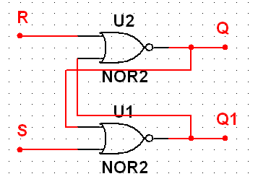

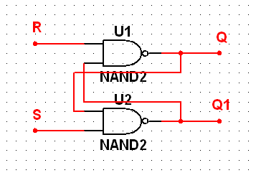
Условия переходов триггеров из одного состояния в другое (алгоритм работы) можно описать табличным, аналитическим или графическим способами. Табличное описание работы RS-триггера (рис. 14.1) представлено в таблице 14.1 (таблица переходов) и таблице 14.2 (таблица функций возбуждения).

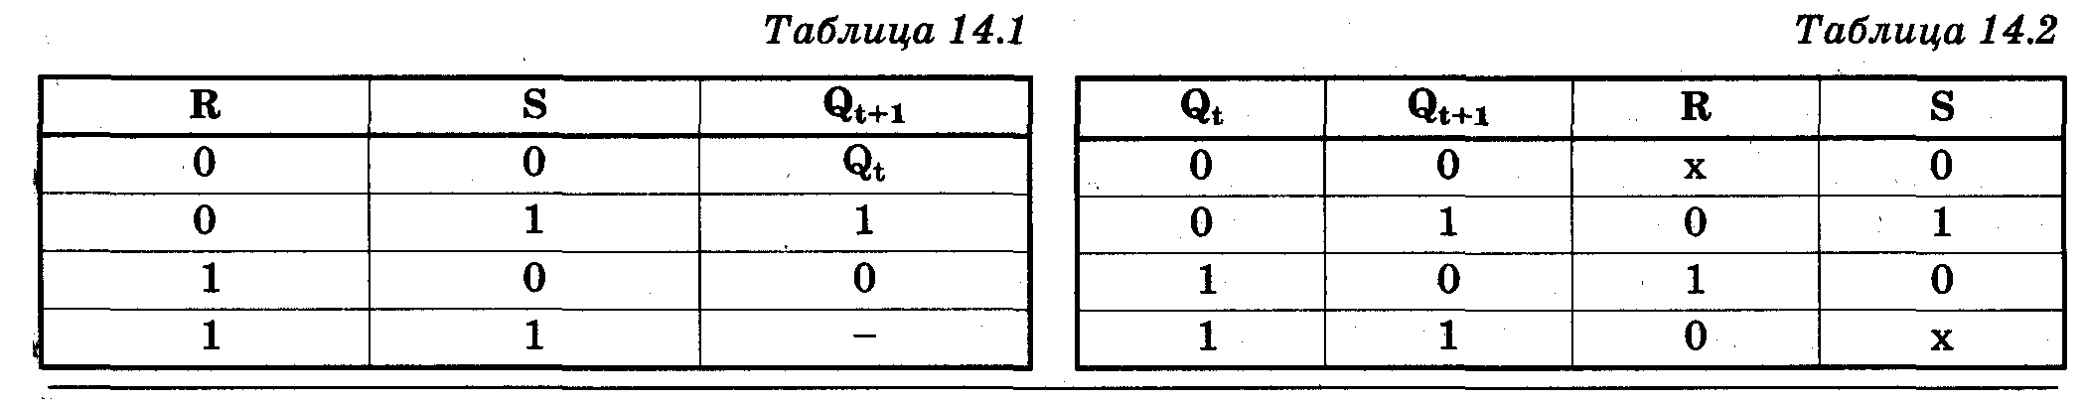
В таблицах использованы следующие обозначения:
Q_{t} - предшествующее состояние выхода;
Q_{t+i} - новое состояние, устанавливающееся после перехода (возможно Qt+i= Qt);
х - безразличное значение сигнала: 0 или 1;
— - неопределенное состояние.
Аналитическое описание (характеристическое уравнение) можно получить из таблиц 14.1, 14.2 по правилам алгебры логики:
$$Q_{t+1}=\overline{R}S∨\overline{R}Q_{t}=\overline{R}\left(S∨Q_{t}\right)\text{.}$$
Зависимость Q_{t+i} от Q_{t} характеризует свойство запоминания предшествующего состояния. Описание работы RS-триггера можно дополнить графом рис. 14.3 (графический способ).
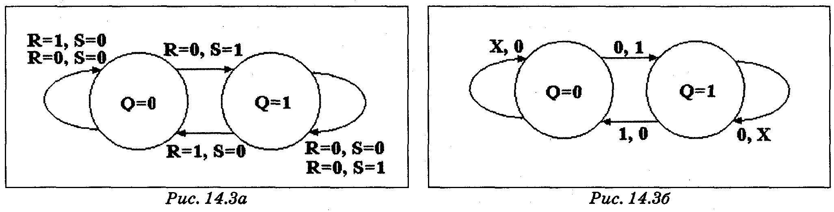
График на.рис. 14.3а показывает, что схема, которая находилась в состоянии Q=0, сохраняет это состояние как при воздействии входного набора R=0, S=0, так и при воздействии R=l, S=0. Если же на вход схемы, находящейся в состоянии Q=0, подействовать набором R=0, 8=1, то она переходит в состояние Q=l и сохраняет его при входных наборах R=0, S=l, либо R=0, S=0. На рис. 14.36 тот же граф триггера нарисован более компактно. Входные сигналы, которые могут принимать любые значения (как 0, так и 1), обозначены как X, а позиция обозначения соответствует последовательности R, S.
2. JK-триггер
Триггер JK-типа имеет более сложную, по сравнению с RS-триггером, структуру и более широкие функциональные возможности. Помимо информационных входов J и К и прямого и инверсного выходов Q и $\overline{Q}$, JK-триггер имеет вход управления С (этот вход также называют тактирующим или счетным), а также асинхронные установочные R и S-входы. Обычно активными уровнями установочных сигналов являются нули, как в схеме на рис. 14.2. Установочные входы имеют приоритет над остальными. Активный уровень сигнала на входе S устанавливает триггер в состояние 0=1, а активный уровень сигнала на входе R - в состояние Q=0, независимо от сигналов на остальных входах.
Если на входы установки одновременно подать пассивный уровень сигнала, то состояние триггера будет изменяться по фронту импульса на счетном входе в зависимости от состояния входов J и К, как показано в таблицах переходов (табл. 14.3) и функций возбуждения (табл. 14.4).
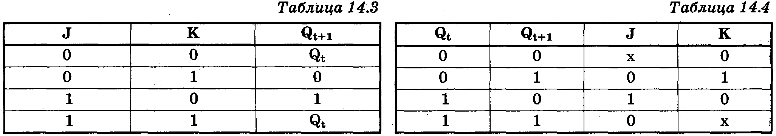

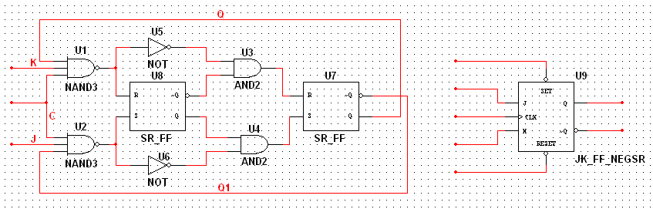
Работа JK-триггера описывается характеристическим уравнением:
$$Q_{t+1}=J_{t}{\overline{Q}}_{t}∨Q_{t}K_{t}$$
Один из вариантов функциональной схемы JK-триггера со входами установки логическим нулем и его условное графическое обозначение (УГО) приведены на. рис. 14.4а,б. Временные диаграммы его работы при R=S=1 приведены на рис. 14.5.
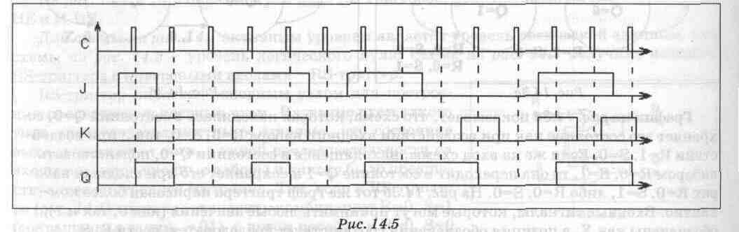

Подобно RS-триггеру, изменение состояний JK-триггера можно изобразить графом переходов (рис. 14.6). Входные сигналы, которые могут принимать любые значения (как 0, так и 1), обозначены как X, а позиция обозначения соответствует последовательности J, К. Этот рисунок не должен вводить в заблуждение: если Х=1, то при JK=11 схема будет переходить из состояния Q=0 в состояние Q=l. Но из этого состояния схема должна возвратиться в Q=0 и т. д. Этот граф описывает работу автогенератора.
В данном случае все изменения выхода происходят только в момент отрицательного перепада тактового сигнала С. Действительно, если J=K=1, то с каждым новым тактовым импульсом выход будет изменять свое значение на противоположное и триггер будет выполнять функцию делителя частоты на 2, а не автогенератора.
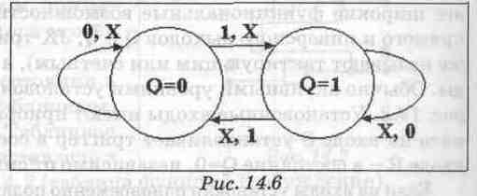
3. D-триггер.
D-триггер имеет один информационный вход D (data - данные). Информация со входа D заносится в триггер по положительному перепаду импульса на счетном входе С и сохраняется до следующего положительного перепада на счетном входе триггера. Помимо счетного С и информационного D входов, триггер снабжен асинхронными установочными R и S входами. Установочные входы приоритетны. Они устанавливают триггер независимо от сигналов на входах С и D. Функционирование D-триггера описывается таблицей переходов (табл. 14.5), таблицей функций возбуждения (табл. 14.6) и диаграммами входных и выходных сигналов (рис. 14.7).•
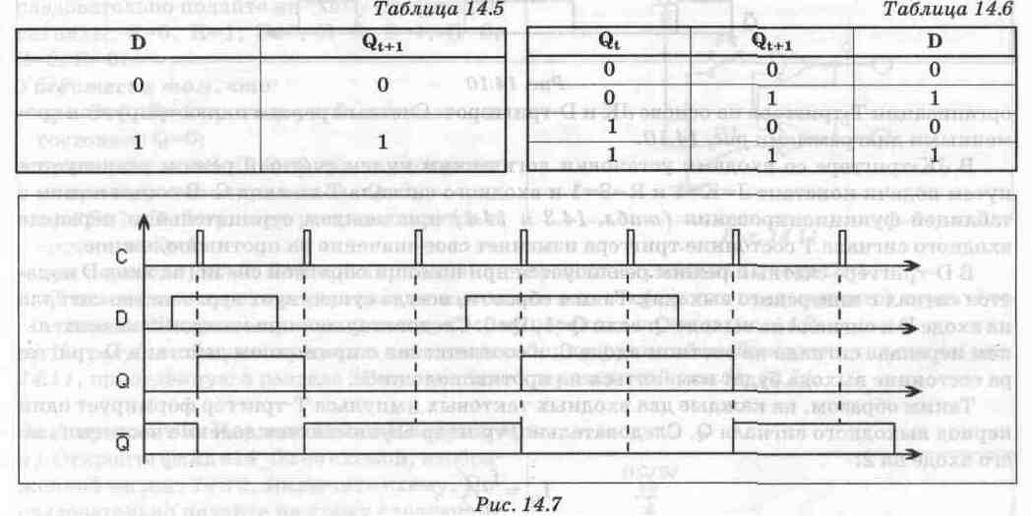
Характеристическое уравнение D-триггера:
Q_{t+1} = D_{t}.
Уравнение показывает, что состояние триггера на (t+1)-такте равно входному сигналу в момент, предшествующий тактовому перепаду сигнала С. Условное обозначение D-триггера представлено на рис. 14.8.
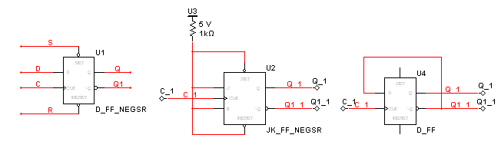
Функциональная схема D-триггера может быть получена из схемы JK-триггера (puc.l4.5a) путем подключения входа К ко входу J через инвертор: D=J=$\overline{K}$.
4. Т-триггер (счетный триггер)
На основе JK-триггеров и D-триггеров можно построить схемы, осуществляющие так называемый счетный режим. Такие схемы называют Т-триггерами или счетными триггерами, связывая с этим способ их функционирования. На рис. 14.9 представлены схемы

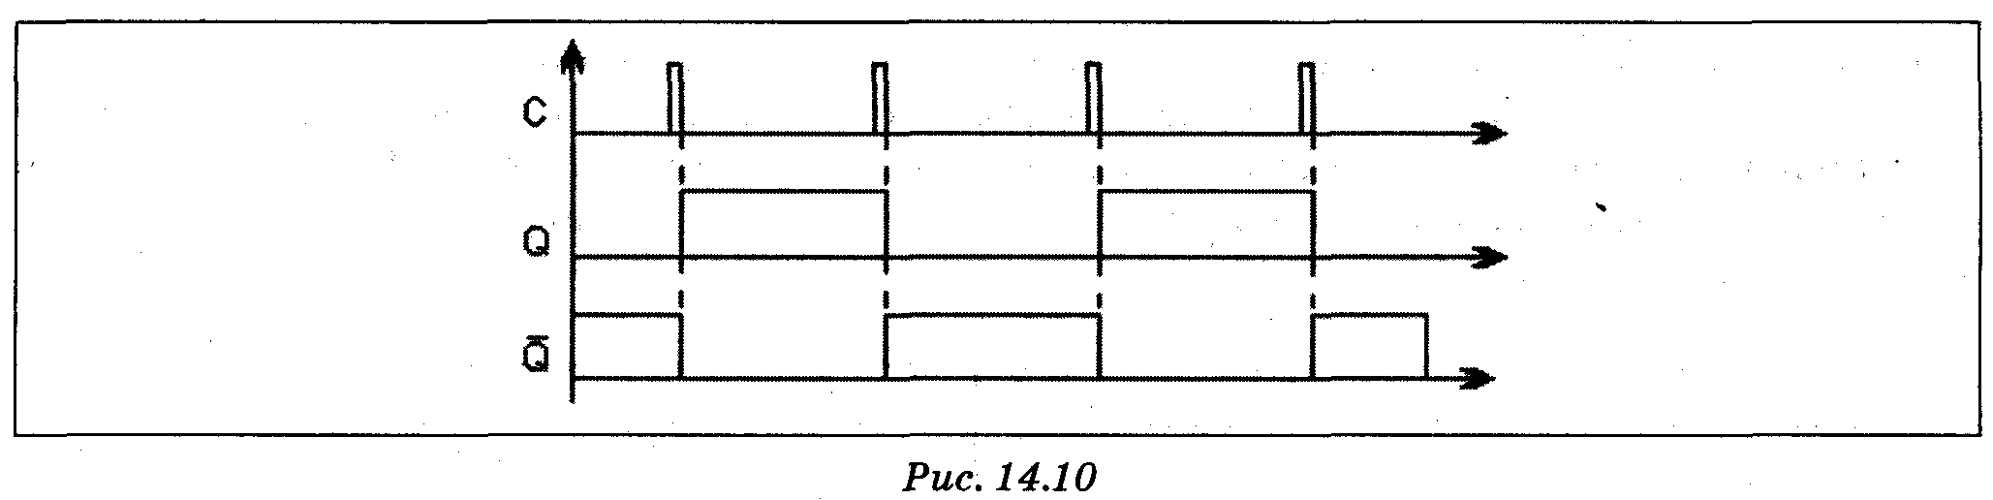
организации Т-триггера на основе JK и D-триггеров. Счетный режим иллюстрируется временными диаграммами рис. 14.10.
В JK-триггере со входами установки логическим нулем счетный режим реализуется путем подачи констант J=K=1 и R=S==1 и входного сигнала Т на вход С. В соответствии с таблицей функционирования (табл. 14.3 и 14.4) при каждом отрицательном перепаде входного сигнала Т состояние триггера изменяет свое значение на противоположное.
В D-триггере счетный режим реализуется при помощи обратной связи (на вход D подается сигнал с инверсного выхода). Таким образом, всегда существует неравенство сигнала на входе D и сигнала на выходе Q: если Q=l, D=0. Следовательно, при каждом положительном перепаде сигнала на счетном входе С, в соответствии с принципом действия D-триггера состояние выхода будет изменяться на противоположное.
Таким образом, на каждые два входных тактовых импульса Т-триггер формирует один период выходного сигнала Q. Следовательно, триггер осуществляет деление частоты f_{T} на его входе на 2:
f_{Q}=f_{T}/2
где f_{Q} — частота следования импульсов на выходе триггера.

Порядок проведения экспериментов
Эксперимент 1. Исследование RS-триггера.
а). Соберите схему изображенную на рис. 14.11. Включите схему. Последовательно подайте на схему следующие сигналы; S=0, R=l; S=0, R=0; S=1, R=0; S=0, R=0.
Убедитесь в том, что;
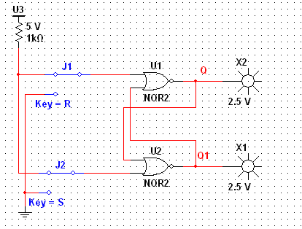
• при S=0, R=l триггер устанавливается в состояниеQ=0;
• при переходе к S=0, R=0 триггер сохраняет
прежнее состояние выхода Q=0;
• при S=1, R=0 триггер устанавливается в состояниеQ=l;
• при переходе к S=0, R=0 триггер сохраняет
прежнее состояние выхода Q=l.
б.) Для каждого перехода (изменения со
стояния или сохранения предыдущего) нарисуйте в разделе "Результаты экспериментов" граф перехода по типу рис. 14.3.
в). По результатам эксперимента заполните таблицу функций возбуждения для схемы рис. 14.11, приведенную в разделе "Результаты экспериментов" (табл. 14.7).
Эксперимент 2. Исследование RS-триггера.
а). Соберите схему изображенную на рис. 14.12. Включите схему. Последовательно подайте на схему следующие сигналы: S=1, R=0; S=0, R=0; S=0, R=l; S=0, R=0.
Убедитесь в том, что:
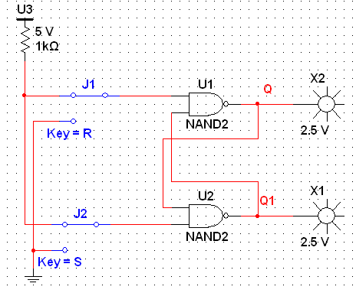
• при S=1, R=0 триггер устанавливается в состояние, при котором выход Q=0;
• при переходе к S=R=1 триггер сохраняет прежнее значение выхода Q=0;
• при S=0, R=l, триггер устанавливается в состояние, при котором Q=l;
• при переходе к S=1, R=l прежнее значение выхода Q=l сохраняется.
б.) Для каждого перехода (изменения состояния или сохранения предыдущего) нарисуйте в разделе "Результаты экспериментов" граф перехода по типу рис. 14.3.
в). По результатам эксперимента заполните таблицу функций возбуждения для схемы рис. 14.12, приведенную в разделе "Результаты экспериментов" (табл. 14.8).
Эксперимент 3. Исследование JK-триггера.
а ) Соберите схему изображенную на рис. 14.13. Включите схему. Убедитесь в том, что:
• при R=l, S=0 триггер устанавливается в 1 (Q=l, Q'=0) независимо от состояния остальных входов;
• при R=0, S=1 триггер устанавливается в 0 (Q=0, Q'=l) независимо от состояния остальных входов.

б.) Установите S'=R'=1, проверьте истинность таблицы функций возбуждения (табл. 14.4), по результатам эксперимента заполните таблицу 14.9 в разделе "Результаты экспериментов".
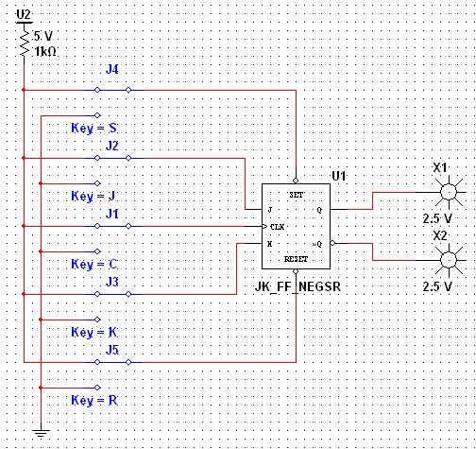
Указание: начальное состояние триггера устанавливать кратковременной подачей сигнала S'= 0 для получения Q_{t} =1 и сигнала R'= 0 для получения Q_{t} = 0. Переход триггера в состояние Q_{t+1} происходит только по отрицательному фронту импульса на счетном входе С, сформированном соответствующим ключом.
в.) Составьте временные диаграммы работы триггера для всех возможных комбинаций Q_{t}, J_{t}, K_{t} и зарисуйте их в раздел "Результаты экспериментов".

Эксперимент 4. Исследование JK-триггера в счетном режиме (Т-триггер).
Соберите схему, изображенную на рис. 14.14. Включите схему. Изменяя состояние входа С соответствующим ключом, зарисуйте в разделе "Результаты экспериментов" диаграммы работы триггера в счетном режиме.
Эксперимент 5. Исследование JK-триггера, построенного на базе логических элементов и RS-триггеров.
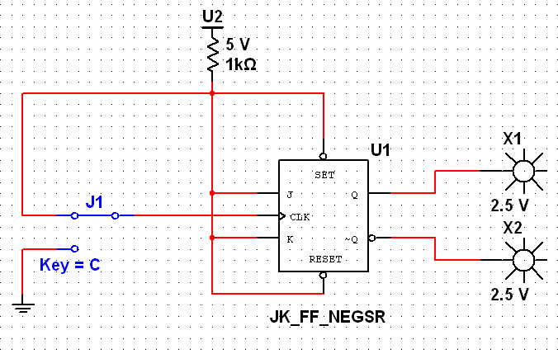
Соберите схему, изображенную на рис. 14.15. Включите схему. Изменяя уровень сигнала на входе С, составьте временные диаграммы сигналов на выходах Q1 и Q2 обоих RS-триггеров и зарисуйте их в разделе "Результаты экспериментов". Укажите режим работы триггера. Определите моменты изменения сигналов Q1 и Q2 по отношению к моментам изменения сигнала С. Отразите различие во временах переключения RS-триггеров на диаграммах.
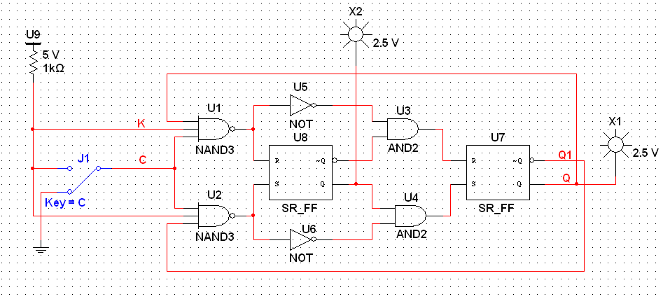

Эксперимент 6. Исследование D-триггера.
а) Соберите схему, изображенную нa puc. 14.16. Включите схему.
Убедитесь в том, что:
• при R=l, S=0 триггер устанавливается в 1 (Q=l, Q'=0) независимо от состояния остальных входов;
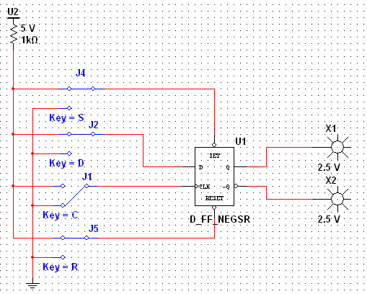
• при R=0, S=l триггер устанавливается в 0 (Q=0, Q'=l) независимо от состояния остальных входов.
б). Установите S' = R' = 1, проверьте истинность таблицы функций возбуждения (табл. 14.6), по результатам эксперимента заполните таблицу 14.10 в разделе "Результаты экспериментов".
в). Составьте временные диаграммы работы триггера для всех возможных комбинаций Q_{t}, D_{t} и зарисуйте их в раздел "Результаты экспериментов".
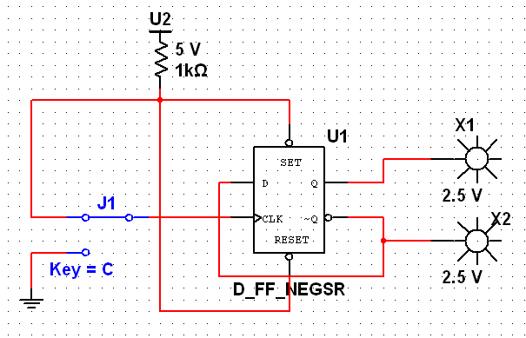
Эксперимент 7. Исследование работы D-триггера в счетном режиме.
Соберите схему, изображенную на рис. 14.17. Подавая на счетный вход С тактовые импульсы с помощью ключа [С] и определяя состояние выходов триггера при помощи пробников, составьте временные диаграммы работы триггера в счетном режиме и занесите их в раздел "Результаты экспериментов".

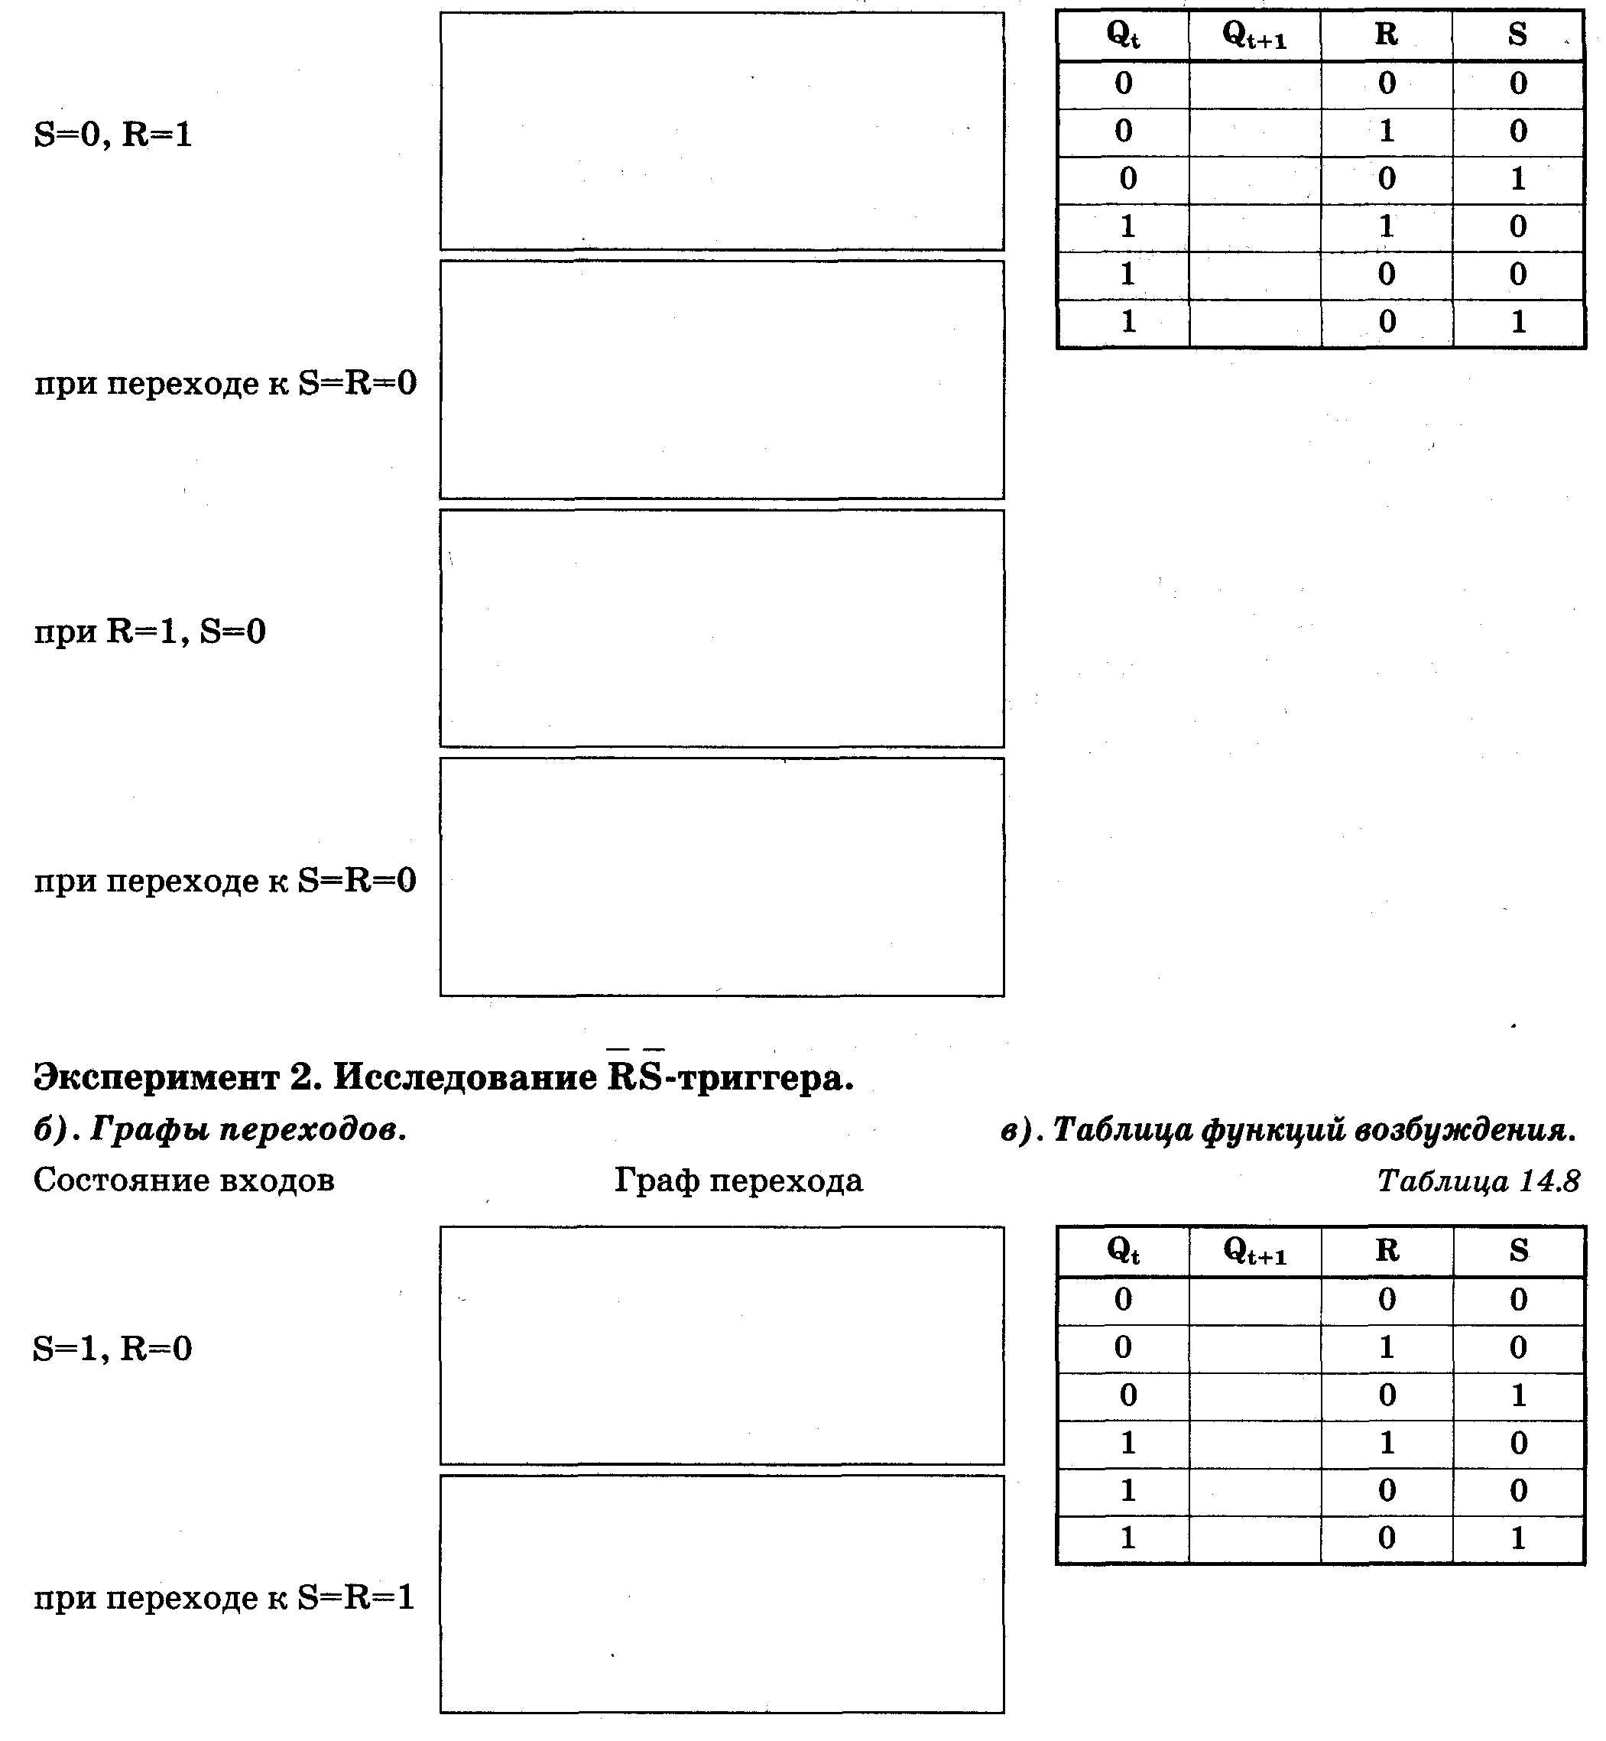
Результаты экспериментов
Эксперимент 1. Исследование RS-триггера. б). Графы переходов.
Состояние входов Граф перехода
в). Таблица функций возбуждения.
Таблица 14.7

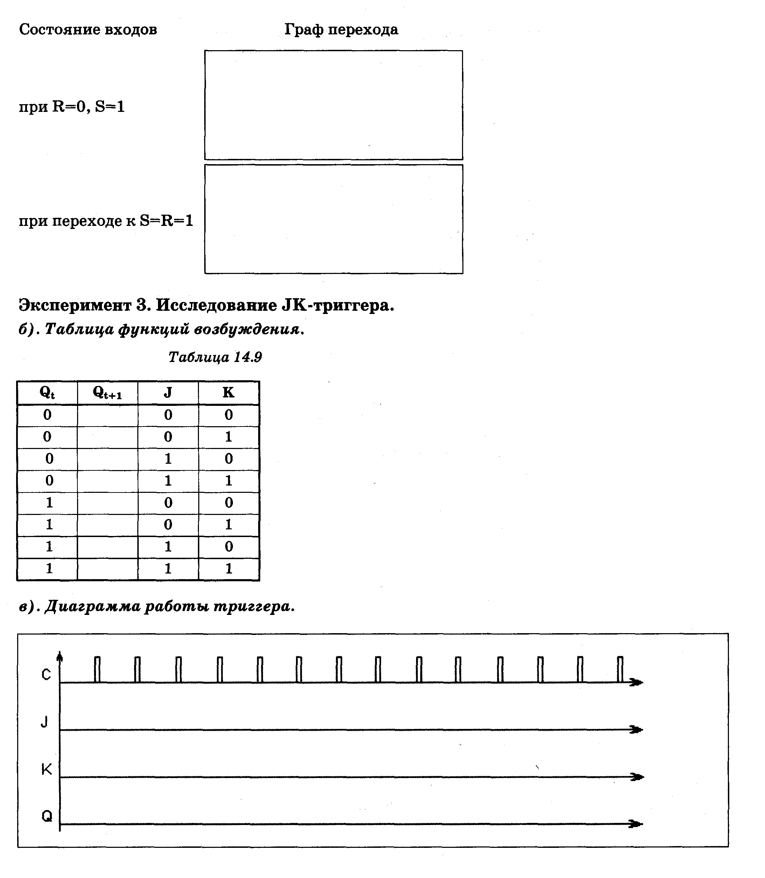

Эксперимент 4. Исследование JK-триггера в счетном режиме (Т-триггер). Диаграмма работы триггера.
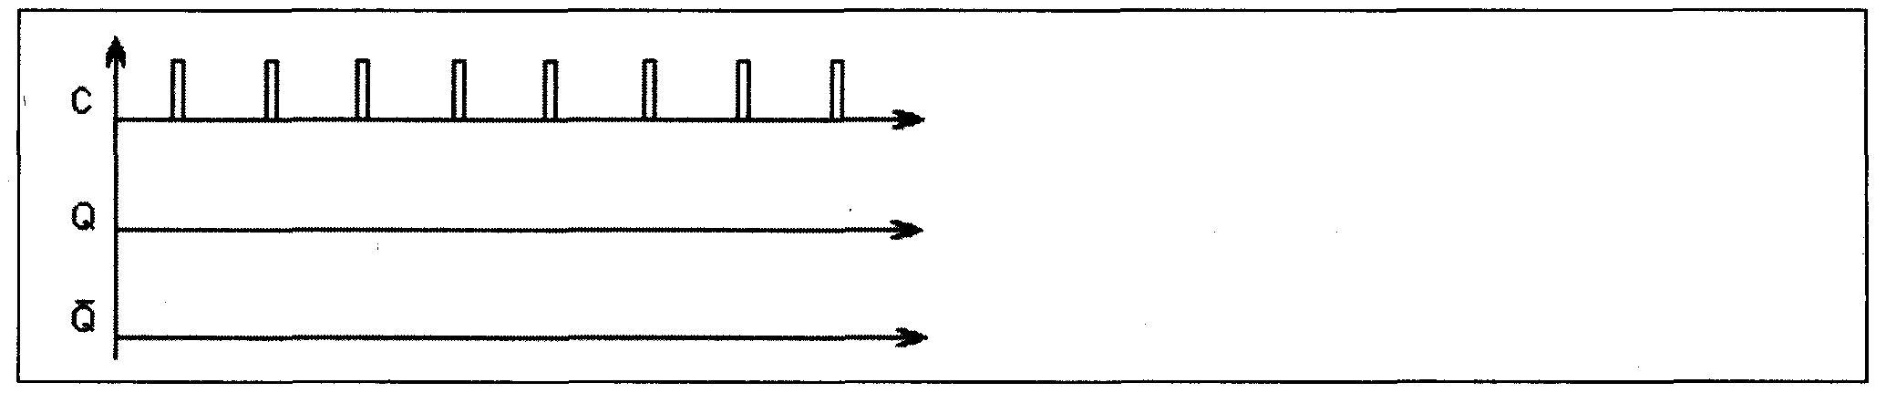

Эксперимент 5. Исследование JK-триггера, построенного на базе логических элементов и RS-триггеров.
Диаграмма работы триггера.
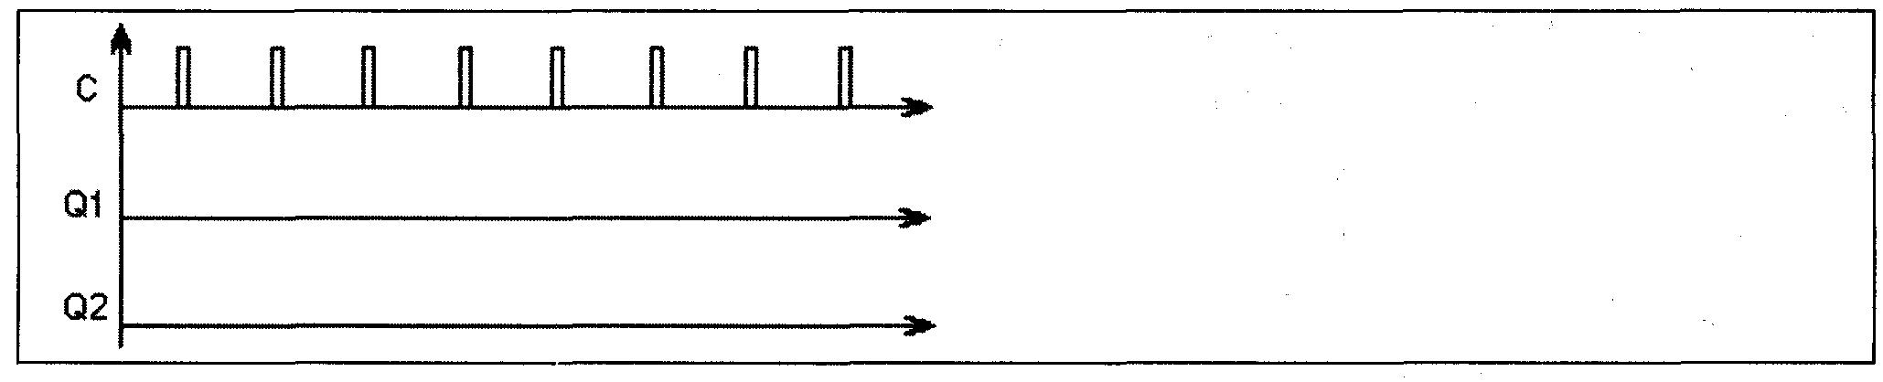

Эксперимент 6. Исследование D-триггера.
б). Таблица функций возбуждения.
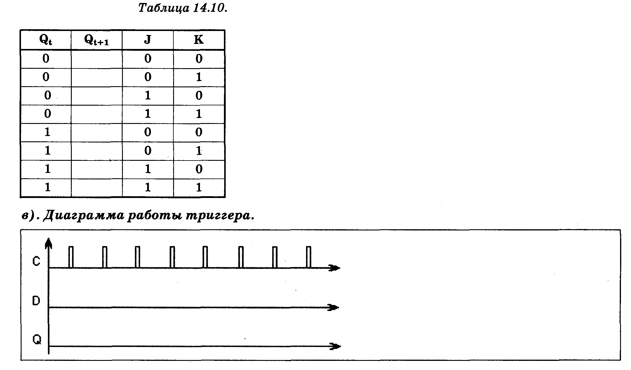

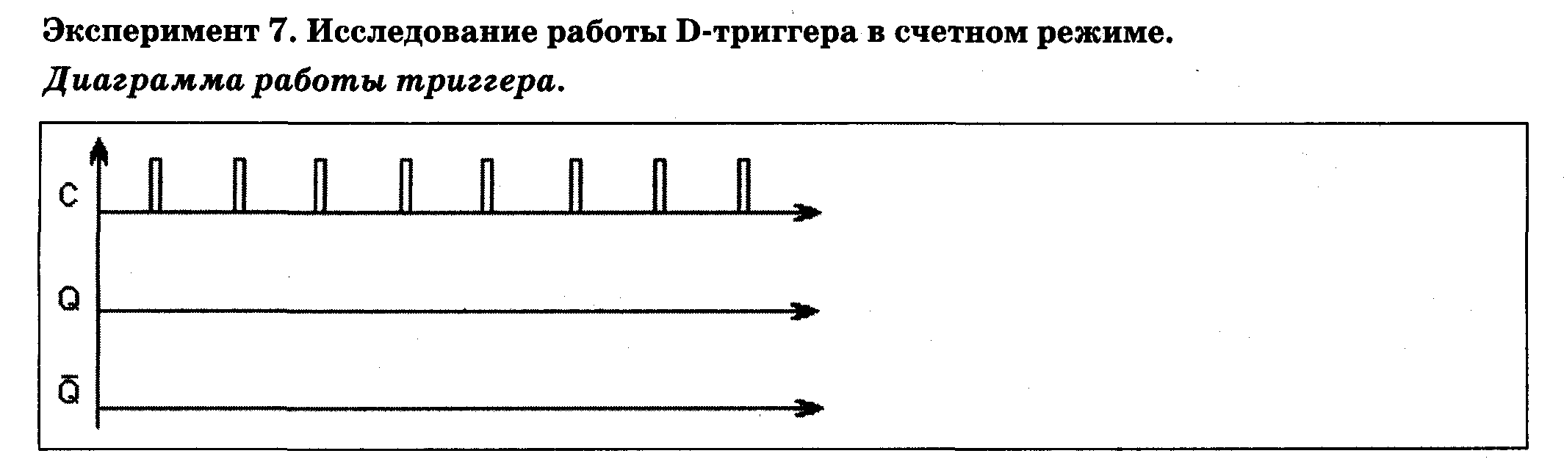

Вопросы
1. Является ли элементом памяти выключатель настольной лампы?
2. Если продолжить предыдущий вопрос, то как можно охарактеризовать:
а) кнопочный выключатель (один раз нажал - лампа горит; второй раз нажал - лампа погасла);
б) клавишный переключатель-коромысло: нажал на одно плечо - лампа зажглась или продолжает оставаться горящей; нажал на другое плечо - погасла. Аналогия с какими видами триггеров напрашивается?
3. Чем отличается работа RS-триггера с прямыми входами от работы RS-триггера с инверсными входами?
4. Почему комбинация сигналов 11 на входах RS-триггера называется «запрещенной»?
5. В чём отличие таблицы переходов триггера от таблицы функций возбуждения?
6. Как свойство запоминания отражается в характеристических уравнениях триггеров?
7. В чём принципиальное отличие работы синхронных триггеров от асинхронных?
8. Какова приоритетность информационных и установочных входов в синхронных триггерах?
9. Почему JK-триггер при J=K=1 не превращается в автогенератор?
10.Почему Т-триггер получил название счетного? Какое число импульсов он может сосчитать?
11.Как работает D-триггер, если D=Q?

